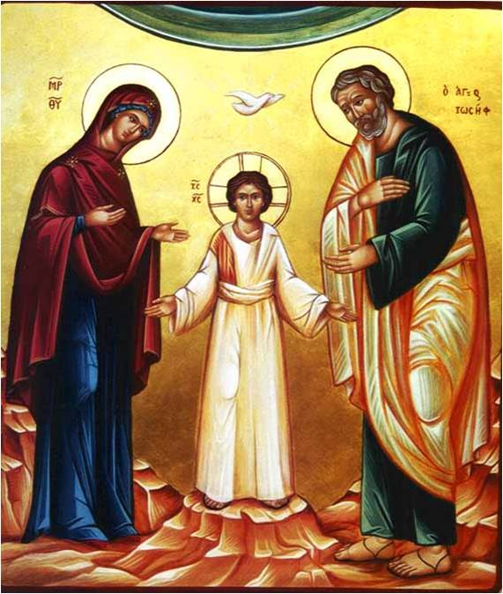

**Messes du 28 et 29 Décembre 2024**

**La Sainte Famille**

*Messes de Samedi à 18h30, Dimanche 9H30, et 11H.(Pas de messe à 18H)*

|  |  |  |
| --- | --- | --- |
| **ENTRÉE DANS LA CÉLÉBRATION** | | |
| **Chant d’entrée** | **Aujourd’hui s’est levée la lumière. FX515** |  |
| **Mot d’accueil**  **Proposition** | **Ce dimanche célèbre la Sainte Famille que Dieu a voulue pour son Fils. Le respect de Jésus pour ses parents sert de cadre au récit.** **Jésus a atteint l’âge de la bar-mitsvah, marquant l’étape de sa majorité religieuse. Au Temple de Jérusalem, Jésus s’affirme comme le Fils du Père avant d’être l’enfant de ses parents.** **Marie et Joseph sont appelés à entendre le positionnement de Jésus et sa mission de Fils bien-aimé du Père.** | Président |
| **Préparation pénitentielle** | **Frères et sœurs, il nous est parfois difficile de nous aimer les uns les autres. En confessant nos péchés, demandons la miséricorde du Seigneur.**  **Seigneur Jésus, Fils de Dieu, né de Marie, apprends-nous à aimer nos frères, prends pitié de nous.**  **Kyrie.**  **Ô Christ, tu t’es fait l’un de nous pour racheter tous les pécheurs, prends pitié de nous.**  **Christe.**  **Seigneur, tu nous révèles le visage du Père, donne-nous ton Esprit, prends pitié de nous.**  **Kyrie.**  **Que Dieu tout-puissant nous fasse miséricorde ; qu’il nous pardonne nos péchés et nous conduise à la vie éternelle. Amen.** | Messe de La Réunion  Ou au choix de l’animateur |
| **Gloria** | **Messe de La Réunion.** |  |
| **Prière d’ouverture** | **Tu as voulu, Seigneur Dieu, que la Sainte Famille nous soit donnée en exemple ; accorde-nous, dans ta bonté, de pratiquer, comme elle, les vertus familiales et d’être unis par les liens de ton amour, afin de goûter la récompense éternelle dans la joie de ta maison. Par Jésus… — Amen.** | Président |
| **LITURGIE DE LA PAROLE** | | |
| **1ère lecture** | **du premier livre de Samuel (1, 20-22.24-28)** |  |
| **Psaume** | **Psaume 83. R/ Heureux les habitants de ta maison, Seigneur !**  **PRI_LITURGIE-DIMANCHE_20241229.pdf - Google Chrome** | |
| **2ème lecture** | **de la première lettre de saint Jean (3, 1-2.21-24)** |  |
| **Acclamation de l’Evangile** | **Alléluia !**  **Seigneur, ouvre notre cœur pour nous rendre attentifs aux paroles de ton Fils. Alléluia !** | |
| **Evangile** | **Évangile de Jésus Christ selon saint Luc (2, 41-52)** | Prêtre |
| **Credo** | Symbole de Nicée-Constantinople |  |
| **Prière universelle** | **La fête de la Sainte Famille nous remplit de joie : Dieu fait homme a voulu grandir auprès d’une mère et d’un père. Confions au Seigneur et à la Sainte Famille toutes les familles de la terre.**  **R/ Ô Seigneur en ce jour, écoute nos prières.**  **1- Pour les familles chrétiennes ; afin qu’elles soient un milieu de vie et de foi où les vocations puissent éclore et s’épanouir, prions le Seigneur.**  **2 – Pour les familles souffrantes à cause de la guerre, de l’injustice ou de la pauvreté ; afin qu’elles connaissent la paix qui permettra un meilleur épanouissement des enfants, prions le Seigneur.**  **3 – Pour les familles divisées par la violence et la haine ; afin qu’elles retrouvent l’harmonie et la paix grâce à une réconciliation sincère et durable, prions le Seigneur.**  **4 – Pour les membres de nos familles ; afin que l’amour soit toujours le lien qui les unit, prions le Seigneur.**  **Dieu notre Père, tu donnes à tes enfants la sainte famille comme modèle de vie chrétienne. Pose ton regard d’amour et de bienveillance sur nos familles et daigne exaucer nos prières. Nous te le demandons par Jésus, ton Fils, notre Seigneur et notre Dieu, vivant pour les siècles des siècles. —Amen.** | Président  Assemblée  Lecteurs |
| **Offertoire** | **Orgue OU DIEU notre Père, voici le pain - B57-30.Dieu-notre-Père-voici-le-pain-B-57-30-.pdf - Google Chrome** | Ou au choix de l’animateur |
| **LITURGIE DE L’EUCHARISTIE** | | |
| **Prière sur les offrandes** | **En t’offrant, Seigneur, le sacrifice qui nous réconcilie avec toi, nous te supplions humblement : à la prière de la Vierge, la Mère de Dieu, et à la prière de saint Joseph, affermis nos familles dans ta grâce et dans ta paix. Par le Christ, notre Seigneur. — Amen.** | Président |
| **Préface** | **Du jour.** | Président |
| **- Sanctus** | **Sanctus Messe de La Réunion** | Ou au choix de l’animateur |
| **Prière EUCHARISTIQUE Au** *choix du président* | | |
| **-Anamnèse** | **Messe de La Réunion** | PPT |
| **Notre Père** | Récité |  |
| **Agneau de Dieu** | **Messe de La Réunion** | PPT |
| **Communion** | **Notre Dieu s'est fait homme - EDIT15-56** | PPT |
| **Prière après la communion** | **Tu refais nos forces, Père très aimant, par le sacrement du ciel : donne-nous de toujours imiter les vertus de la Sainte Famille et, après les épreuves de cette vie, d’obtenir avec elle le bonheur sans fin. Par le Christ, notre Seigneur. — Amen.** | Président |
| **Annonces** |  |  |
| **Bénédiction** |  |  |
| **CHANT** | **Rendons Gloire à Notre Dieu. (Y35-33)** | PPT |
|  | | |